Resource: Plants and Trees in the Bible
Plants and Trees in the Bible © United Bible Societies, 2025. Adapted from: Each According to its Kind: Plants and Trees in the Bible, by Robert Koops © 2012 United Bible Societies. This work is licensed under Creative Commons Attribution-ShareAlike 4.0 International (https://creativecommons.org/licenses/by-sa/4.0/).

Plants and Trees in the Bible

标题：橡树（oak）

1.16 标题：橡树（oak）

经文出处Hebrew 来：אֵלוֹן (音译：’elon)GEN 12:6, GEN 13:18, GEN 14:13, GEN 18:1, DEU 11:30, JOS 19:33, JDG 4:11, JDG 9:6, JDG 9:37, 1SA 10:3Hebrew 来：אַלּוֹן (音译：’allon)GEN 35:8, GEN 35:8, ISA 2:13, ISA 6:13, ISA 44:14, EZK 27:6, HOS 4:13, AMO 2:9, ZEC 11:2

讨论
他泊橡树 (Ray Pritz (UBS))以色列地有三种橡树，主要是他泊橡树和胭脂虫（或普通）橡树。两者在希伯来文中的名称都是’elon 或’allon 。这两个名称和希伯来文’el （"神明"）很相似，并且具有重要的意义，因为这些树一直以来都与崇拜和埋葬联系在一起。他泊橡树最为高大，因此’elon 和’allon 很可能指的就是这种橡树。英文译本有时把希伯来文词语’elah （"笃耨香树"）错译为"oak"（"橡树"）。
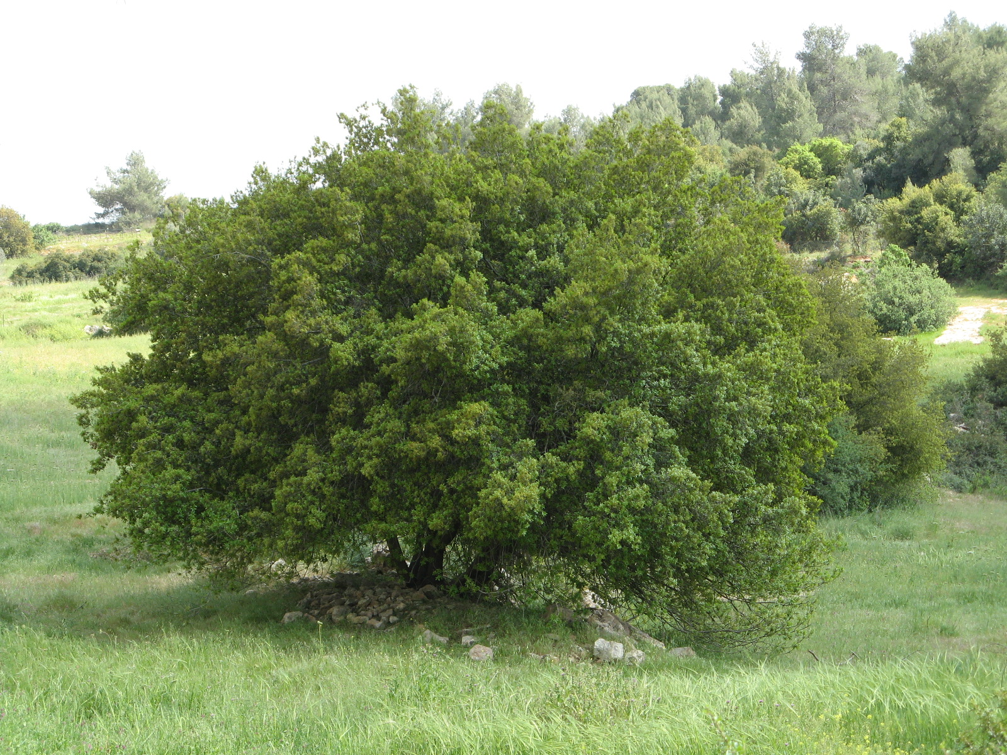
根据赫珀的意见，在圣经时期，胭脂虫橡树（学名Quercus calliprinos 或Quercus coccifera ）曾覆盖以色列山地，从迦密山一直到撒玛利亚。胭脂虫橡树林是以色列最常见、最重要的植被类型。
在阿拉伯时期（主后800—1400年），他泊橡树（学名Quercus macrolepsis 、Quercus aegilops 、Quercus ithaburensis ；以色列的瓦隆那橡树）显然取代了原有的普通橡树。但是在近代，木炭制造商、石灰石炉和土耳其铁路几乎将他泊橡树消耗殆尽。这种橡树是落叶乔木，主要分布在迦密山。

描述
橡子（橡树种子） (Giancarlo Dessì (Wikimedia Commons))高大的他泊橡树高度可达25米（82英尺），在大约5.5米（18英尺）处分枝。胭脂虫橡树更像是一种大型灌木，通常在地面就分枝。他泊橡树每年冬天落叶；胭脂虫橡树常绿且多刺。
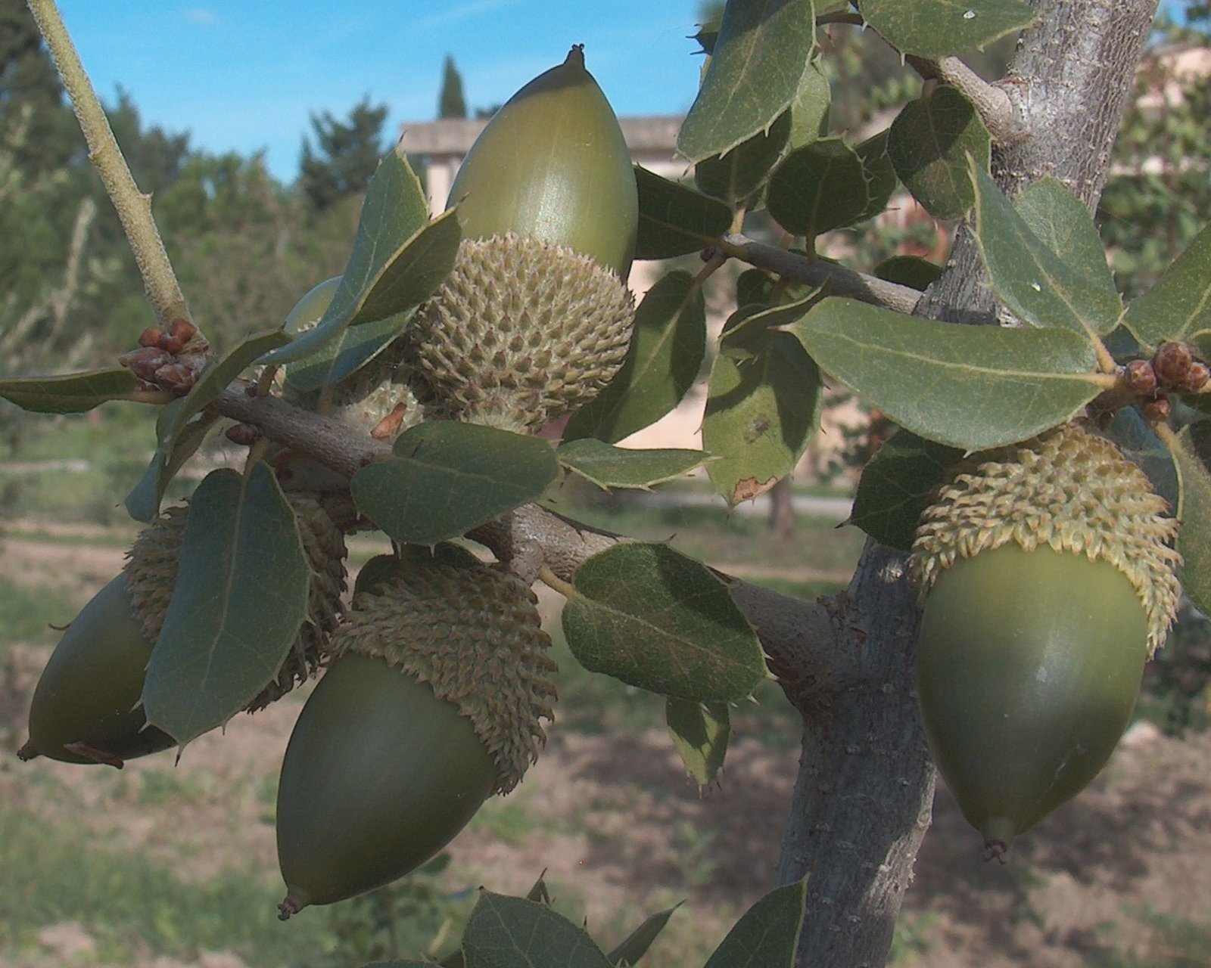

特殊意义
橡树曾用来标记墓地（参GEN 35:8 ），经文提及的"摩利橡树"或"幔利橡树"可能暗示有名人葬在那里。如果JDG 9:37 提到的"占卜者的橡树"可说是具有代表性的情境，那么橡树在占卜中可能也扮演了很重要的角色。经文中提到的人名亚龙（1CH 4:37 ）和以伦（GEN 46:14; NUM 26:26; JDG 12:12 ）可能表明橡树象征力量或美丽，或者两者兼有。

翻译
橡树主要生长在温带（欧洲、北美洲、北亚和日本）和地中海地区，包括北非。热带地区的翻译者没有当地的树木可供选择。因此，在历史性的语境中，有必要按照一种主要语言进行音译。在诗歌体经文中，如《诗篇》、《箴言》和先知书，橡树通常代表一种高大而结实的树木，翻译时可以考虑具有这些特征的当地树木。

